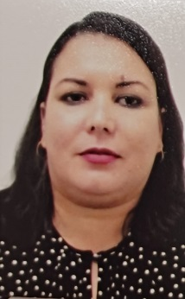**JANET ELENA REINOSO BAKER**

 Telefone para contacto 91 98962-4061

e-mail [janetelena82@yahoo.es](mailto:janetelena82@yahoo.es)

Tipagem sanguínea: Fator: O Rh +

Conta corrente:

